中国物流事业服务中心部门预算
（2025年）

目 录
第一部分 部门概况
一、主要职能
二、部门预算编报范围

第二部分 2025年部门预算表
一、部门收支总表
二、部门收入总表
三、部门支出总表
四、财政拨款收支总表
五、一般公共预算支出表
六、一般公共预算基本支出表
七、政府性基金预算支出表
八、国有资本经营预算支出表
九、财政拨款预算“三公”经费支出表

第三部分 2025年部门预算情况说明

- 名词解释

第五部分 附件

第一部分 部门概况

一、主要职能
中国物流事业服务中心成立于2004年，隶属于国务院国有资产监督管理委员会，由中国物流与采购联合会代管。事业单位法人证书号：12100000717808664F；单位性质为事业单位；预算管理方式：差额拨款；主要经费来源为财政补助收入。宗旨和业务范围：为物流工作提供技术服务。区域物流和企业物流研究与咨询、物流专业人员培训、物流技术开发、物流资料编辑。

二、部门预算编报范围
部门预算的编报范围为中国物流事业服务中心。

第二部分 2025年部门预算表

 |  |  | 批复表1
部门收支总表
单位：中国物流事业服务中心 |  |  | 单位：万元
收 入 |  | 支 出
项目 | 预算数 | 项目 | 预算数
一、一般公共预算拨款收入 | 246.62 | 一、社会保障和就业支出 | 63.67
二、政府性基金预算拨款收入 |  | 二、资源勘探工业信息等支出 | 499.89
三、国有资本经营预算拨款收入 |  | 三、住房保障支出 | 17.12
四、事业收入 | 145.00
五、事业单位经营收入
六、其他收入 | 70.00
本年收入合计 | 461.62 | 本年支出合计 | 580.68
使用非财政拨款结余 |  | 结转下年（非财政拨款） | 3.56
上年结转 | 122.62
收 入 总 计 | 584.24 | 支 出 总 计 | 584.24

 |  |  |  |  |  |  |  |  |  |  |  |  |  |  |  |  |  | 批复表2
 | 部门收入总表
单位：中国物流事业服务中心 |  |  |  |  |  |  |  |  |  |  |  |  |  |  |  |  | 单位：万元
单位名称 | 合计 | 上年结转 |  |  |  |  |  | 本年收入 |  |  |  |  |  |  |  |  |  | 使用非财政拨款结余
单位名称 | 合计 | 小计 | 一般公共预算结转资金 | 政府性基金预算结转资金 | 国有资本经营预算结转资金 | 财政专户管理资金 | 其他资金 | 小计 | 一般公共预算拨款 | 政府性基金预算拨款 | 国有资本经营预算拨款 | 事业收入 |  | 事业单位经营收入 | 上级补助  收入 | 附属单位  上缴收入 | 其他收入 | 使用非财政拨款结余
 |  |  |  |  |  |  |  |  |  |  |  | 金额 | 其中：财政专户管理资金
中国物流事业服务中心 | 584.24 | 122.62 | 122.62 |  |  |  |  | 461.62 | 246.62 |  |  | 145.00 |  |  |  |  | 70.00
合计 | 584.24 | 122.62 | 122.62 |  |  |  |  | 461.62 | 246.62 |  |  | 145.00 |  |  |  |  | 70.00

 |  |  |  |  |  |  | 批复表3
部门支出总表
单位：中国物流事业服务中心 |  |  |  |  |  |  | 单位：万元
科目代码 | 科目名称 | 合计 | 基本支出 | 项目支出 | 上缴上级支出 | 事业单位经营支出 | 对附属单位补助支出
208 | 社会保障和就业支出 | 63.67 | 63.67
20805 | 行政事业单位养老支出 | 63.67 | 63.67
2080502 | 事业单位离退休 | 26.81 | 26.81
2080505 | 机关事业单位基本养老保险缴费支出 | 24.15 | 24.15
2080506 | 机关事业单位职业年金缴费支出 | 12.71 | 12.71
215 | 资源勘探工业信息等支出 | 499.89 | 490.74 |  | 9.15
21507 | 国有资产监管 | 499.89 | 490.74 |  | 9.15
2150799 | 其他国有资产监管支出 | 499.89 | 490.74 |  | 9.15
221 | 住房保障支出 | 17.12 | 17.12
22102 | 住房改革支出 | 17.12 | 17.12
2210201 | 住房公积金 | 16.22 | 16.22
2210202 | 提租补贴 | 0.90 | 0.90
 | 合 计 | 580.68 | 571.53 |  | 9.15

 |  |  | 批复表4
财政拨款收支总表
单位：中国物流事业服务中心 |  |  | 单位：万元
收 入 |  | 支 出
项 目 | 预算数 | 项 目 | 预算数
一、本年收入 | 246.62 | 一、本年支出 | 369.24
（一）一般公共预算拨款 | 246.62 | （一）社会保障和就业支出 | 19.31
（二）政府性基金预算拨款 |  | （二）资源勘探工业信息等支出 | 332.81
（三）国有资本经营预算拨款 |  | （三）住房保障支出 | 17.12
二、上年结转 | 122.62
（一）一般公共预算拨款 | 122.62
（二）政府性基金预算拨款
（三）国有资本经营预算拨款
收 入 总 计 | 369.24 | 支 出 总 计 | 369.24

 |  |  |  |  |  | 批复表5
一般公共预算支出表
单位：中国物流事业服务中心 |  |  |  |  |  | 单位：万元
科目代码 | 科目名称 | 本年一般公共预算支出
科目代码 | 科目名称 | 合计 | 基本支出 |  |  | 项目支出
科目代码 | 科目名称 | 合计 | 小计 | 人员经费 | 公用经费 | 项目支出
208 | 社会保障和就业支出 | 18.45 | 18.45 | 18.45
20805 | 行政事业单位养老支出 | 18.45 | 18.45 | 18.45
2080502 | 事业单位离退休 | 11.66 | 11.66 | 11.66
2080505 | 机关事业单位基本养老保险缴费支出 | 4.32 | 4.32 | 4.32
2080506 | 机关事业单位职业年金缴费支出 | 2.47 | 2.47 | 2.47
215 | 资源勘探工业信息等支出 | 212.77 | 212.77 | 146.18 | 66.59
21507 | 国有资产监管 | 212.77 | 212.77 | 146.18 | 66.59
2150799 | 其他国有资产监管支出 | 212.77 | 212.77 | 146.18 | 66.59
221 | 住房保障支出 | 15.40 | 15.40 | 15.40
22102 | 住房改革支出 | 15.40 | 15.40 | 15.40
2210201 | 住房公积金 | 15.00 | 15.00 | 15.00
2210202 | 提租补贴 | 0.40 | 0.40 | 0.40
 | 合 计 | 246.62 | 246.62 | 180.03 | 66.59

 |  |  |  | 批复表8
一般公共预算基本支出表
单位：中国物流事业服务中心 |  |  |  | 单位：万元
部门预算支出经济分类科目 |  | 本年一般公共预算基本支出
科目代码 | 科目名称 | 合计 | 人员经费 | 公用经费
301 | 工资福利支出 | 168.37 | 168.37
30101 | 基本工资 | 45.06 | 45.06
30102 | 津贴补贴 | 64.42 | 64.42
30106 | 伙食补助费 | 10.60 | 10.60
30107 | 绩效工资 | 25.00 | 25.00
30108 | 机关事业单位基本养老保险缴费 | 4.32 | 4.32
30109 | 职业年金缴费 | 2.47 | 2.47
30113 | 住房公积金 | 15.00 | 15.00
30199 | 其他工资福利支出 | 1.50 | 1.50
302 | 商品和服务支出 | 66.59 |  | 66.59
30201 | 办公费 | 5.00 |  | 5.00
30202 | 印刷费 | 45.00 |  | 45.00
30206 | 电费 | 5.00 |  | 5.00
30208 | 取暖费 | 5.20 |  | 5.20
30209 | 物业管理费 | 6.39 |  | 6.39
303 | 对个人和家庭的补助 | 11.66 | 11.66
30302 | 退休费 | 11.66 | 11.66
 | 合 计 | 246.62 | 180.03 | 66.59

 |  |  |  |  |  | 批复表6
政府性基金预算支出表
单位：中国物流事业服务中心 |  |  |  |  |  | 单位：万元
科目代码 | 科目名称 | 本年政府性基金预算支出
科目代码 | 科目名称 | 合计 | 基本支出 |  |  | 项目支出
科目代码 | 科目名称 | 合计 | 小计 | 人员经费 | 公用经费 | 项目支出
 | 合 计

+

 |  |  |  |  |  | 批复表7
国有资本经营预算支出表
单位：中国物流事业服务中心 |  |  |  |  |  | 单位：万元
科目代码 | 科目名称 | 本年国有资本经营预算支出
科目代码 | 科目名称 | 合计 | 基本支出 |  |  | 项目支出
科目代码 | 科目名称 | 合计 | 小计 | 人员经费 | 公用经费 | 项目支出
 | 合 计

 |  |  |  |  | 批复表9
财政拨款预算“三公”经费支出表
单位：中国物流事业服务中心 |  |  |  |  | 单位：万元
“三公”经费合计 | 因公出国（境）费 | 公务用车购置及运行费 |  |  | 公务接待费
“三公”经费合计 | 因公出国（境）费 | 小计 | 公务用车购置费 | 公务用车运行费 | 公务接待费

第三部分 2025年部门预算情况说明

一、收入支出预算总体情况说明
按照综合预算的原则，中国物流事业服务中心所有收入和支出均纳入部门预算管理。收入包括：一般公共预算拨款收入、事业收入、其他收入、上年结转等；支出包括：社会保障和就业支出、资源勘探工业信息等支出、住房保障支出、结转下年等，中国物流事业服务中心2025年部门收支总预算584.24万元。

二、收入预算情况说明
中国物流事业服务中心2025年收入预算584.24万元，其中上年结转 122.62万元，占 20.99%；一般公共预算拨款收入 246.62 万元，占42.21 %；事业收入 145万元，占 24.82%；其他收入 70万元，占 11.98%。如图所示：
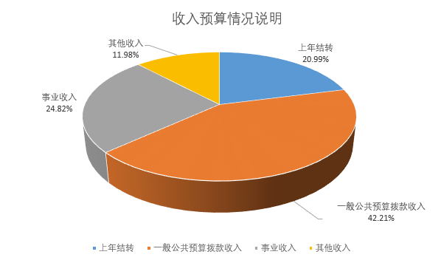
三、支出预算情况说明
中国物流事业服务中心2025年支出预算580.68 万元，其中社会保障和就业支出 63.67万元，占10.96%；资源勘探工业信息等支出 499.89万元，占 86.09%；住房保障支出 17.12万元，占2.95 %。如图所示：
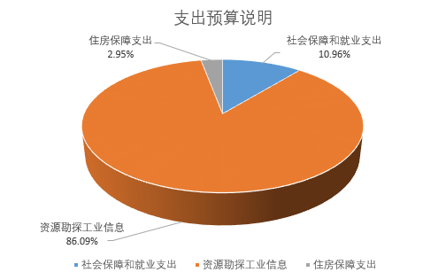

四、财政拨款收支预算总体情况说明
中国物流事业服务中心2025年财政拨款收支总预算369.24万元。收入全部为一般公共预算拨款，无政府性基金预算拨款，年初无国有资本经营预算拨款，收入包括：当年财政拨款收入246.62万元、上年结转122.62万元；支出包括：社会保障和就业支出19.31万元、资源勘探工业信息等支出332.81万元、住房保障支出17.12万元。如图所示：
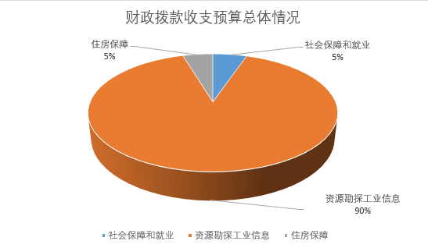

五、一般公共预算支出情况说明
按照党中央、国务院关于过紧日子的有关要求，厉行节约办一切事业，严控一般性支出，同时坚持有保有压，优化支出结构，重点压减了人员经费中的非急需非刚性支出、严控新设项目，进一步加强“三公”经费管理，体现在有关支出科目中。
按照支出功能分类，2025年预算数比2024年执行数减少较为明显的款级支出科目为20805行政事业单位养老支出，2025年预算数18.45万元，比2024年执行数减少5.21万元，减少22.02%，主要是离退休经费减少。
按照支出功能分类，国有资产监管方面的支出规模较大，主要是21507国有资产监管，2025年预算数为212.77万元，占部门财政拨款支出总额的86.27%，主要用于国有资产监管等方面支出。
（一）一般公共预算当年拨款规模变化情况
中国物流事业服务中心2025年一般公共预算基本支出246.62 万元，比2024年执行数250.73减少4.11万元，主要原因为人员经费支出的减少。如图所示：
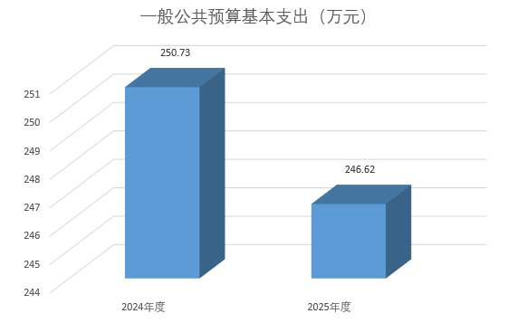

（二）一般公共预算当年拨款结构情况
社会保障和就业支出18.45万元，占7.48%；资源勘探工业信息等支出212.77万元，占86.27%；住房保障支出15.4万元，占6.24%，合计246.62万元。资源勘探信息等支出占部门支出总额较大，主要是其他国有资产监管支出（2150799），2025年预算为212.77，占86.27%，主要用于中心正常运转（全部用于人员经费和公用经费开支）。如图所示：
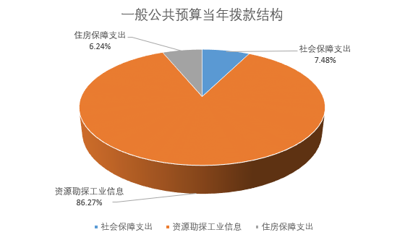
六、一般公共预算基本支出情况说明
中国物流事业服务中心2025年一般公共预算基本支出246.62万元，其中：
1.人员经费180.03万元，主要包括：基本工资、津贴补贴、奖金、伙食补助费、绩效工资、机关事业单位基本养老保险缴费、职业年金缴费、职工基本医疗保险缴费、其他社会保障缴费、住房公积金、医疗费、其他工资福利支出、离退休费、抚恤金、生活补助、医疗费补助、其他对个人和家庭的补助。
2.公用经费66.59万元，主要包括：办公费、印刷费、咨询费、手续费、水费、电费、邮电费、取暖费、物业管理费、差旅费、因公出国（境）费用、维修（护）费、租赁费、会议费、培训费、公务接待费、专用材料费、劳务费、委托业务费、工会经费、福利费、公务用车运行维护费、其他交通费用、税金及附加费用、其他商品和服务支出、办公设备购置、专用设备购置、信息网络及软件购置更新、其他资本性支出。如图所示：
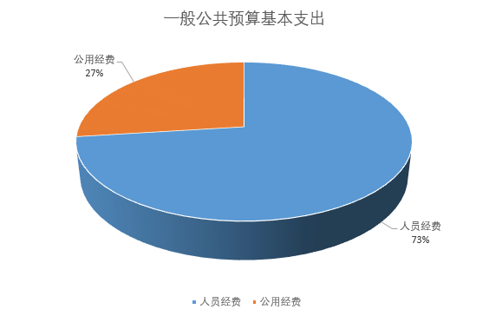

七、财政拨款预算“三公”经费支出情况说明
中国物流事业服务中心2025年财政拨款“三公”经费预算0万元，其中：因公出国（境）费0万元，公务用车购置及运行费0万元，公务接待费0万元。2025年“三公”经费预算与2024年对比没有变化，主要是按照党中央、国务院关于过紧日子的有关要求，厉行节约办一切事业，进一步压减因公出国（境）任务、公务用车费用和公务接待费支出。

八、其他重要事项的情况说明
无
第四部分 名词解释

一、一般公共预算拨款收入：指中央财政当年拨付的资金。
二、事业收入：指事业单位开展专业业务活动及辅助活动所取得的收入，主要是单位从事咨询服务等专业业务取得的收入等。
三、其他收入：指除上述“财政拨款收入”、“事业收入”、“事业单位经营收入”等以外的收入，主要是按规定动用的售房收入、存款利息收入等。
四、上年结转：指以前年度尚未完成、结转到本年仍按原规定用途继续使用的资金。
五、社会保障和就业支出（类）行政事业单位养老支出（款）行政单位离退休（项）：反映中国物流事业服务中心的离退休人员的经费支出。
六、资源勘探工业信息等支出（类）国有资产监管（款）行政运行（项）：反映中国物流事业服务中心基本支出。
七、住房保障支出（类）住房改革支出（款）住房公积金（项）：指按照《住房公积金管理条例》的规定，由单位及其在职职工缴存的长期住房储金。该项政策始于上世纪九十年代中期，在全国机关、企事业单位在职职工中普遍实施，缴存比例最低不低于5%，最高不超过12%，缴存基数为职工本人上年工资，目前已实施约20年时间。行政单位缴存基数包括国家统一规定的公务员职务工资、级别工资、机关工人岗位工资和技术等级（职务）工资、年终一次性奖金、特殊岗位津贴、艰苦边远地区津贴，规范后发放的工作性津贴、生活性补贴等；事业单位缴存基数包括国家统一规定的岗位工资、薪级工资、绩效工资、艰苦边远地区津贴、特殊岗位津贴等。
八、住房保障支出（类）住房改革支出（款）提租补贴（项）：指经国务院批准，于2000年开始针对在京中央单位公有住房租金标准提高发放的补贴，中央在京单位按照在编职工人数和离退休人数以及相应职级的补贴标准确定，人均月补贴90元。
九、结转下年：指以前年度预算安排、因客观条件发生变化无法按原计划实施，需延迟到以后年度按原规定用途继续使用的资金。
十、基本支出：指为保障机构正常运转、完成日常工作任务而发生的人员支出和公用支出。

